**Лабораторна робота №5**

**Тема:** Команди для обробки блоків данних

**Ціль роботи:** пізнати основи програмування з використанням команд для обробки блоків данних на assembler з процесором 8086

**Завдання:** створити програму для пошуку тексту.

За адресою 10*h* перебуває текст. Ознакою закінчення тексту є 0. За адресою 00...07*h* перебуває шуканий текст, що також завершується кодом 0. Потрібно знайти в тексті 2, що розміщений за адресою 10*h*, шуканий текст. Якщо текст знайдений у повному обсязі, то за адресою 50*h* заносимо повідомлення, що перебуває за адресою 30*h*, у противному випадку за адресою 50*h* заносимо повідомлення, що починається за адресою 40*h*.

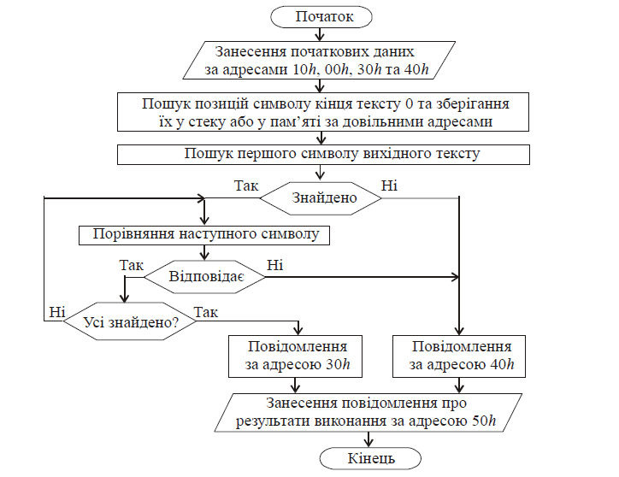

Рис. 5.1. Алгоритм пошуку послідовності символів у тексті

**Код програми:**

org 100h

mov al, 0

cld

lea di, text1

mov cx, 16

repne scasb

mov bx, 15

sub bx, cx

mov length1, bx

lea di, text2

mov cx, 64

repne scasb

mov bx, 63

sub bx, cx

mov length2, bx

lea di, text3

mov cx, 8

repne scasb

mov bx, 7

sub bx, cx

mov length3, bx

lea di, text4

mov cx, 8

repne scasb

mov bx, 7

sub bx, cx

mov length4, bx

lea di, text2

mov cx, length2

push di

push cx

search_first:

pop cx

pop di

mov al, text1

repne scasb

jnz not_found

mov bx, length1

dec bx

cmp cx, bx

jb not_found

push di

push cx

lea si, text1

inc si

mov cx, length1

dec cx

repe cmpsb

jz found

jmp search_first

not_found:

lea di, result

mov cx, length4

lea si, text4

rep movsb

jmp finish

found:

pop ax

pop ax

lea di, result

mov cx, length3

lea si, text3

rep movsb

finish:

ret

length1 dw 0

length2 dw 0

length3 dw 0

length4 dw 0

text1 db 'q', 'w', 'e', 'r', 't', 'y', 0

text2 db 'a', 's', 'd', 'f', 'g', 'h', 0

text3 db 'y', 'e', 's', 0

text4 db 'n', 'o', 0

result db 0, 0, 0, 0, 0, 0, 0, 0

**Висновок:** викунуючи данну лабораторну роботу я пізнав основи програмування з використанням команд для обробки блоків данних на assembler з процесором 8086